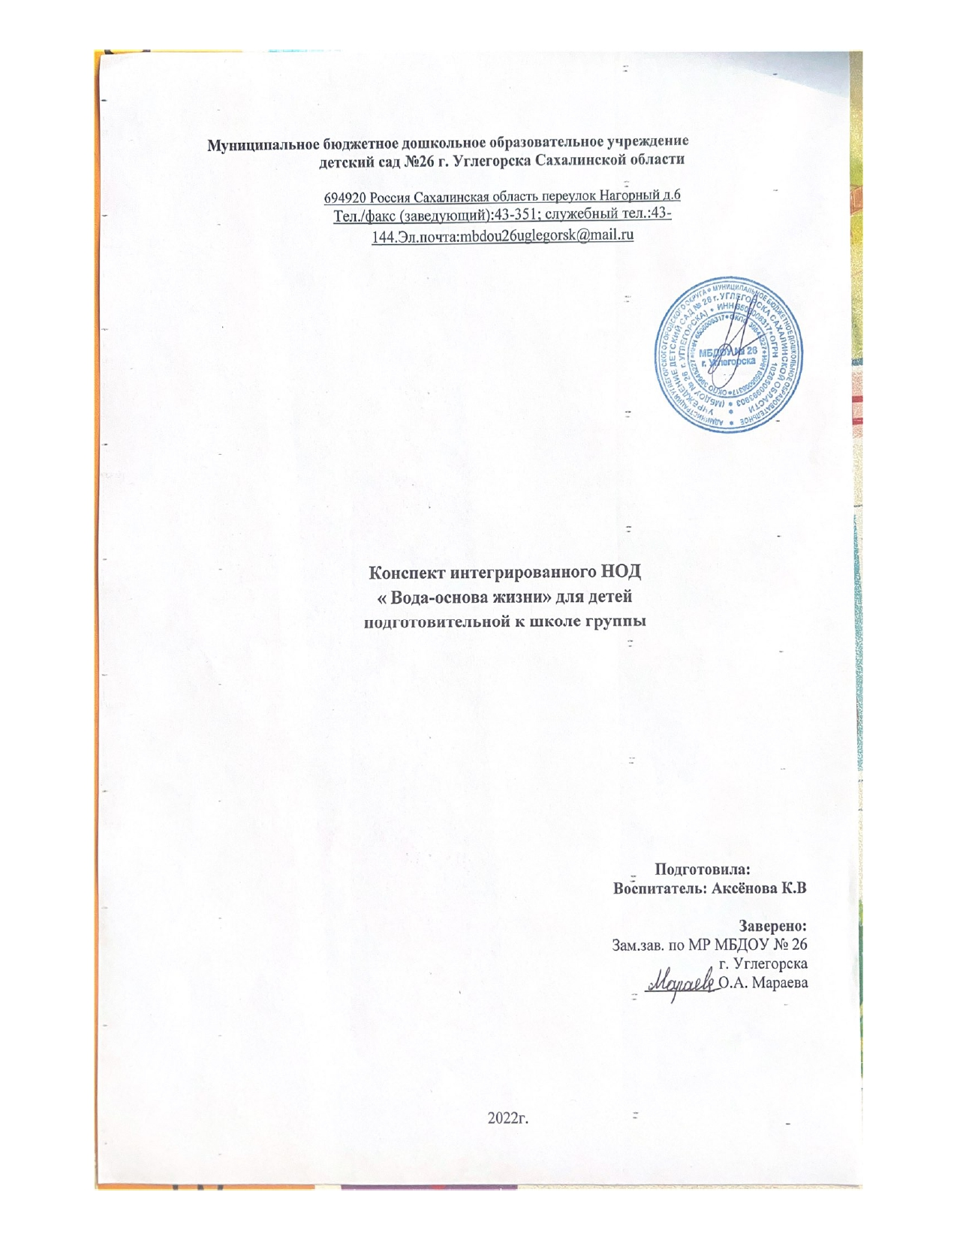

**Программное содержание:**

**Образовательные:**

-расширить представление детей о том, что вода очень важна для всех живых существ, без неё не могут жить растения, животные, человек (людям вода нужна для еды, питья, для мытья тела, предметов, которые есть в помещении);

-сформировать у детей знания о значении воды в жизни человека: вода – основа жизни;

-прививать бережное отношение к воде и природе.

**Развивающие:**

-развивать речевое общение детей в ходе занятия

умение самостоятельно делать выводы на основе практического опыта;

-развивать внимание, память, мышление.

**Воспитательные:**

-воспитывать бережное отношение к воде, источникам воды.

-формировать доброту, сердечное отношение к природе, частью которой мы являемся.

**Предварительная работа: беседа с детьми о значении воды, рассматривание иллюстраций; чтение сказок, познавательной литературы о воде.**

Материал к занятию: картинка «Капитошка», - картинки сестричек капелек, звукозапись: сказки о реке, физ.минутка с Капелькой, защитная одежда для экспериментирования(на каждого ребенка),пластмассовые стаканчики для опыта( на каждого ребенка) ватные диски, загрязненная вода.

-**Организационный момент**

**-Здравствуй правая рука**

**-Здравствуй левая рука,**

**-Здравствуй друг, Здравствуй друг,**

**-Здравствуй ровный дружный круг,**

**-Я люблю свой детский сад, в нем полным полно ребят.**

**-может сто , а может двести,**

**-хорошо когда мы вместе,**

**-Все на месте, все мы тут?**

**-повернулись, оглянулись и друг дугу улыбнулись.**

**-Поудобнее садитесь,**

**А скажу я вам сейчас-**

**Интересное для вас!**

**Только в садик я зашла**

**И что я – вижу?**

**Гостья к нам пришла!**

**Воспитатель: Послушайте загадку и попробуйте ее угадать:**

**-В морях и океанах обитает**

**Но часто по небу летает.**

**А как наскучит ей летать –**

**На землю падает опять.**

**Воспитатель: о чем эта загадка?**

Ответы детей.

(показывает картинку «Капелька»)

Воспитатель: Правильно, это наша гостья **Капелька,** которую зовут Капитошка! Ребята, Капитошка хочет повидаться со своими сестричками-капельками, которые живут в группе. Но она не знает, где они находятся, давайте покажем Капитошке, где живут ее сестрички-капельки, что они у нас делают и какую приносят пользу. А отмечать **сестричек - Капелек** мы будем красивыми капельками из бумаги.

-Дети называют пользу воды в данном месте и приклеивают капельку)

**Дети**: Капелька живет у стола с питьевой водой.

**Воспитатель:** А для чего нам здесь нужна вода?

**Дети:** Вода нужна, чтобы мы могли её пить (приклеивают капельку).

**Дети:** Капелька живет около мойки на кухне.

**Воспитатель:** Правильно! Ребята, совсем недавно вы позавтракали, после завтрака осталось много грязной посуды, помощнику воспитателянужно много воды, для того чтобы помыть посуду, протереть столы (приклеивают капельку).

**Дети**: Капелька живет в игровом уголке.

Воспитатель: Для чего здесь нужна вода?

**Дети:** Вода здесь нужна чтобы, мыть грязные игрушки, стирать куклам одежду, протирать полочки (приклеивают капельку).

**Дети:** Капелька живет в уголке природы (возле растений).

Воспитатель: А для чего же здесь нужна вода?

Дети: Цветы надо поливать, они живые, без воды засохнут, завянут – им нужна вода (приклеивают капельку).

**Дети:** Капелька живет на полу.

Воспитатель: Для чего на полу нужна вода?

**Дети**: чтоб мыть полы, потому что на полы садится много пыли и если их не мыть, мы будем дышать этой пылью.

**Дети:** Вода живет в туалетной комнате.

**Воспитатель:** Для чего же нам там нужна вода?

Дети: Вода нужна, чтобы можно было мыть руки и лицо, делать в группе уборку. (приклеивают капельку).

А теперь оглянитесь посмотрите, как много вокруг нас капелек, и приносят они нам большую пользу. Если их так много живет вокруг нас, нужны ли они нам?

**Воспитатель:** Правильно, вода очень нужна людям, животным и растениям. Ее пьют, добавляют в пищу и без нее нельзя обойтись. Без пищи человек может прожить несколько недель, а без воды всего три дня**. Вода - это настоящая волшебница!**

**А скажите мне пожалуйста откуда она к нам попадает?**

**Воспитатель:** Вода из большой реки течёт по специальным трубам и попадает к нам в детский сад и наши дома. Эти трубы называются **водопроводными**,

поэтому воду надо беречь! А как мы с вами можем сберечь воду?

Ответы детей:

1.не открывать кран так, чтобы вода текла большим напором.

2.нельзя открытым оставлять кран, чтобы вода текла самотеком.

3. нельзя загрязнять реки моря, ручейки. (бросать туда мусор, пластик, и т.д.)

4. нельзя мыть машины в реке.

Давайте пообещаем Капитошке беречь ее и сестричек, зря воду не тратить и расходовать её по назначению.

Воспитатель: А сейчас с Капельками давайте разомнемся.

РАЗМИНКА МУЗЫКАЛЬНАЯ С КАПИТОШКОЙ (папка экология1)

**Воспитатель:** Ребята, Капитошка то повидалась со своими сестричками –капельками, и оказалось, что у нее случилась большая беда!

**Капитошка принесла с собой сказку – о реке, о нелегкой ее жизни и судьбе. Давайте внимательно послушаем, что же расскажет нам Капитошка.**

Капелька: Ребята, послушайте внимательно! (показ слайдов)

*Капелька: Жила – была река. Сначала она была маленьким веселым ручейком, который прятался среди высоких с белоствольных берез. И вода в этом ручье была чистая, прозрачная! Затем ручей превратился в настоящую речку такую же чистую. И обитали в ней все речные жители. Жили они дружно и весело! Пока однажды река не очутилась в большом городе. Люди обрадовались реке и попросили остаться в городе. Река согласилась. И заковали ее в каменные берега. По ней стали ходить пароходы, на берегу реки построили заводы из труб которых потекли грязные потоки. Люди стали мыть машины, засорять мусором берега и бросать этот мусор в реку.*

*Шли годы.*

*Потемнела река от печали, стала грязной и мутной вода в ней. Стали ее жители –растения и животные задыхаться от грязной атмосферы в реке.*

*Река - Заболела! И решила река уйти от людей в другие края.*

*Капелька: А сейчас реке и ее жителям очень плохо (слайд – с грязной рекой)*

*И они в беде! Просят вас они помочь им! И как можно поскорей!*

*Воспитатель: Посмотрите ребята, что Капитошка стала находить в своей реке вместо рыб. (достаёт и показывает пустые консервные банки и прочий мусор).*

**Воспитатель:** Присаживайтесь. Дети, а как вы думаете кто же виновен, что река оказалась в беде? Кто ее так сильно обидел?

Дети: Человек! Люди загрязняют реки и не бережно относятся к природе!

**Воспитатель:** А как они их загрязняют?

Ответы детей.

**Дети:** бросают мусор, моют автомобили, заводы выпускают выбросы.

**Воспитатель:** Правильно! Вы правы! Ребята, скажите, как мы можем с вами помочь реке выздороветь и спасти ее обитателей?

Ответы детей.

**Дети:** очистить воду от загрязнений!

**Воспитатель:** Ребята, посмотрите Капелька принесла с собой воду из этой реки. Обратите внимание на ее состояние и внешний вид. Как вы думаете, она достаточно чистая и можно ли речным жителям жить в такой воде?

Ответы детей.

**Дети:** нет, вода грязная, мутная!

**Воспитатель**: А может быть мы с вами попытаемся ее очистить? Хотите попробовать? Прежде чем приступить к работе, давайте вспомним правила безопасности, которые нужно соблюдать во время проведения опытов: надеть фартуки и нарукавники, не толкаться, не шуметь, быть очень аккуратными и внимательными при работе с веществами и предметами.

А теперь мы с вами пройдем в нашу лабораторию. Обратите внимание на стульчики ,на них висят фартуки, которые нужно надеть.

У вас на столах есть стаканы с грязной водой. Такую воду нельзя нигде использовать, поэтому ее надо очистить. Также у вас есть пустые стаканы, ватные диски (будем называть их фильтрами), воронки, бумажные салфетки, чтобы вытереть руки. Все это вам понадобиться в работе. Ребята, все готовы?

Воспитатель; Тогда внимание. Выполнять работу будете вместе со мной. Сначала мы возьмем пустой стакан и вставим в него воронку. А в воронку — фильтр. Теперь нам надо воду профильтровать. Переливаем грязную воду из стакана тонкой струйкой в пустой стакан.

Дети самостоятельно фильтруют воду.

Воспитатель: Давайте посмотрим на фильтр.

Дети:Он стал грязным.

Воспитатель; Положите фильтр на тарелочку и давайте сравним воду в стаканах. фильтр справился с очисткой воды?

Дети: да.

Воспитатель: Какой вывод мы можем сделать?

Дети: грязь осталась на фильтре, а вода стала чистой.

**Воспитатель:** Правильно! Молодцы! Вода действительно стала чище, и, хотя она недостаточно очищена и не такая прозрачная, но для наших речных жителей она подходит и им теперь будет легче жить в такой воде!

**Воспитатель:** Ребята, Вы молодцы! Помогли Капитошке найти ее сестричек-капелек и очистить реку от загрязнений .

**Воспитатель:** Ребята, Капитошка всем говорит спасибо за то, что вы так хорошо знаете её сестричек-капелек, за бережное отношение к ним, и дарит вам на память о себе волшебную капельку, которая будет поить вас живительной силой и напоминать о том, как важно беречь воду. Только вы знайте и помните, что **Вода – это основа жизни!**